PRESSEINFORMATION

27. Oktober 2023

Neue Rollladenkastendämmung von Schellenberg
Das dreiteilige Stecksystem zur Selbstmontage schützt das Zuhause vor Energieverlusten, Schimmelbildung und Zugluft

In der kalten Jahreszeit ist eine gute Dämmung im eigenen Zuhause viel wert, um die Wärme in den Räumen zu halten und Heizkosten zu sparen. Was oftmals bei Dämmmaßnahmen übersehen wird, sind Rollladenkästen. Ohne Dämmung bilden sie eine Wärmebrücke, über die sich die wertvolle Energie nach draußen ins Freie bewegt. Dem lässt sich gerade auch in Altbauten durch die effektive, nachträgliche Dämmung von Rollladenkästen entgegenwirken.
Mit dem neuen dreiteiligen Rollladenkasten-Dämmsystem von Schellenberg können Wärmeverluste eingespart werden. Die Montage ist dank dem Nut- und Feder-Prinzip der Elemente heimwerkerfreundlich möglich. Zusätzlich zu niedrigeren Heizkosten sorgt das neue Dämm-System auch für eine Schallreduzierung und bietet einen wirksamen Schutz gegen Zugluft und Schimmelbildung.

Energieeffiziente Eigenschaften
Die neue Dämmung v besteht aus einer Decken- und Bodenplatte sowie einem Mittelsteg als komplettes Steck-System und kann ohne Kleben in eckigen Rollladenkästen montiert werden. Für eine hohe Dämmwirkung sorgt der Materialeinsatz von hochwertigem Neopor mit einer niedrigen Wärmeleitgruppe von 032. Dank seiner hervorragenden Eigenschaften erfüllt die Rollladenkasten-Dämmung die Anforderungen des Gebäudeenergiegesetzes (GEG 2023). Mit der Materialstärke von 17 mm ist sie auch für enge Rollladenkästen mit einer Revisionsöffnung von unten oder raumseitig geeignet.

Extras für den einfacheren Einbau
Das Dämmsystem ist mit den Maßen 100 x 28,5 x 28 cm erhältlich und für alle gängigen Kastengrößen geeignet. Dabei können die Dämm-Teile beliebig gekürzt oder durch ein zusätzliches Set in der Länge erweitert werden. Beim einfachen Verbinden von zwei Dämm-Sets helfen die umlaufende Klebenut und beiliegende Klebestreifen. Zur Orientierung beim Kürzen unterstützen Linien-Maßzahlen auf der Dämmung sowie die Pyramidenoberfläche. Diese Pyramiden sorgen gleichzeitig für die Schallreduzierung.
Falls der Rollladen motorisiert ist, bietet der Mittelsteg eine Kabelführung und Klemmaufnahme, was den Einbau zusätzlich erleichtert.
Mit der heimwerkerfreundlichen Montage der neuen Dämmung von Schellenberg ist das Zuhause energieeffizient auf den Herbst und Winter vorbereitet.

Wörter: 315
Zeichen inkl. Leerzeichen: 2.386

Die wichtigsten MONTAGE-SCHRITTE zum dreiteiligen Dämm-Set ab Pressebild 09.

Über Schellenberg
Schellenberg ist ein mittelständisches Unternehmen aus dem nordrhein-westfälischen Siegen und ein führender Anbieter rund um Rollladenantriebe, Rollladenzubehör sowie Insektenschutz und bietet ebenso fortschrittliche Markisen- und Garagentorantriebe an. Zum umfangreichen Sortiment mit mehr als 1.100 Produkten gehören seit Jahren auch solche für das Smart Home. Dafür entwickelt Schellenberg innovative Produkte zur einfachen Nachrüstung. Seit fast 40 Jahren ist das Unternehmen bewährter Partner von Bau- und Fachmärkten, dem E-Commerce-Handel sowie dem Handwerk.
www.schellenberg.de

Pressebild 01
© Schellenberg
Bildunterschrift: Das neue Dämmsystem von Schellenberg sorgt für einen zuverlässigen Schutz vor Energieverlusten, Schimmelbildung und Zugluft.

Pressebild 02
© Schellenberg

Pressebild 03
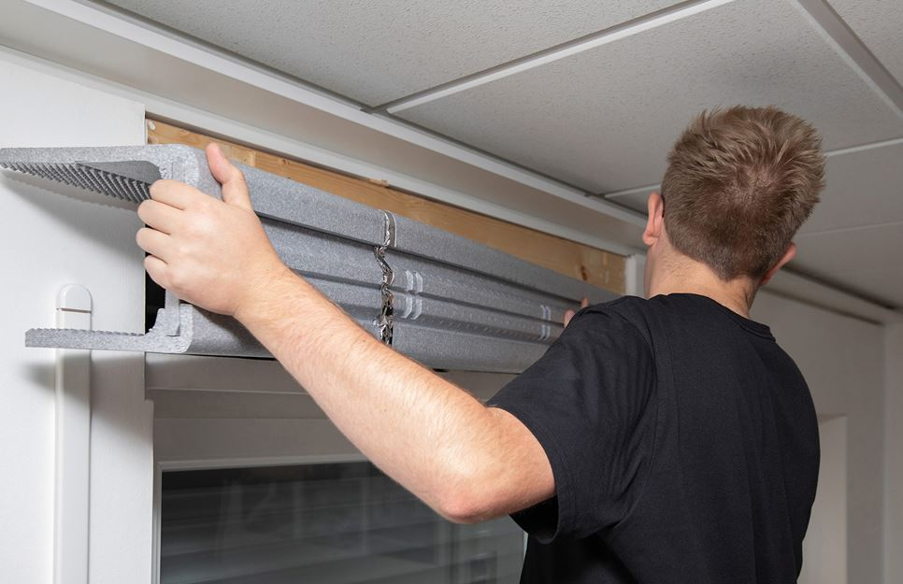
© Schellenberg
Bildunterschrift: Mit der Materialstärke von 17 mm ist die Dämmung auch für enge Rollladenkästen mit einer Revisionsöffnung von unten oder raumseitig geeignet.

Pressebild 04
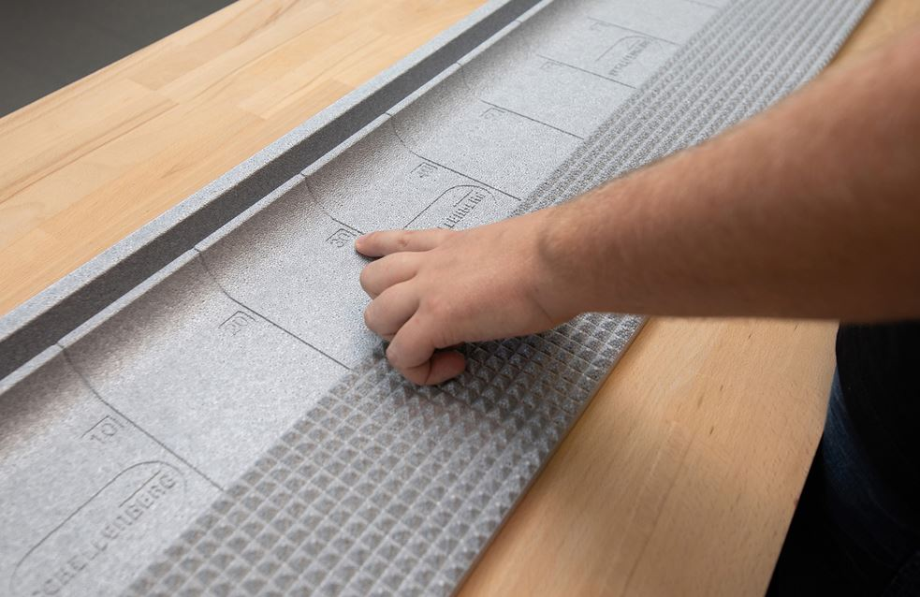
© Schellenberg
Bildunterschrift: Zur Orientierung beim Kürzen unterstützen Linien-Maßzahlen auf der Dämmung.

Pressebild 05
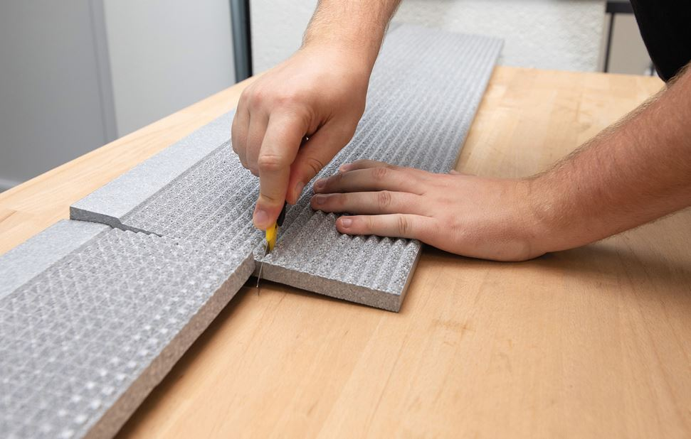
© Schellenberg
Bildunterschrift: Für das saubere Zurechtschneiden unterstützt auch die Pyramidenoberfläche. Diese sorgt gleichzeitig für eine Schallreduzierung.

Pressebild 06
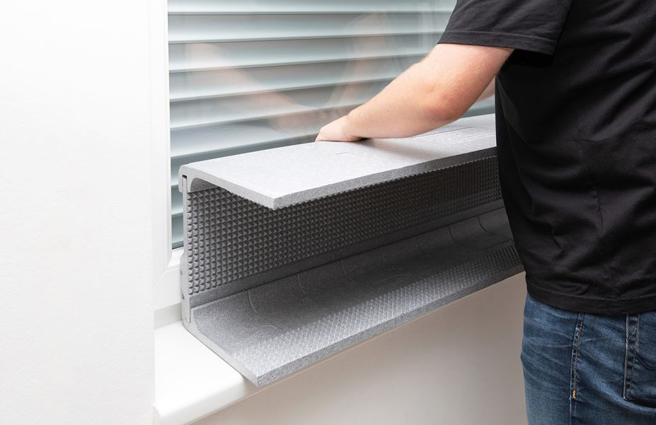
© Schellenberg
Bildunterschrift: Die Dämmung von Schellenberg besteht aus einer Decken- und Bodenplatte sowie einem Mittelsteg als komplettes Steck-System und kann ohne Kleben im Rollladenkasten montiert werden.

Pressebild 07
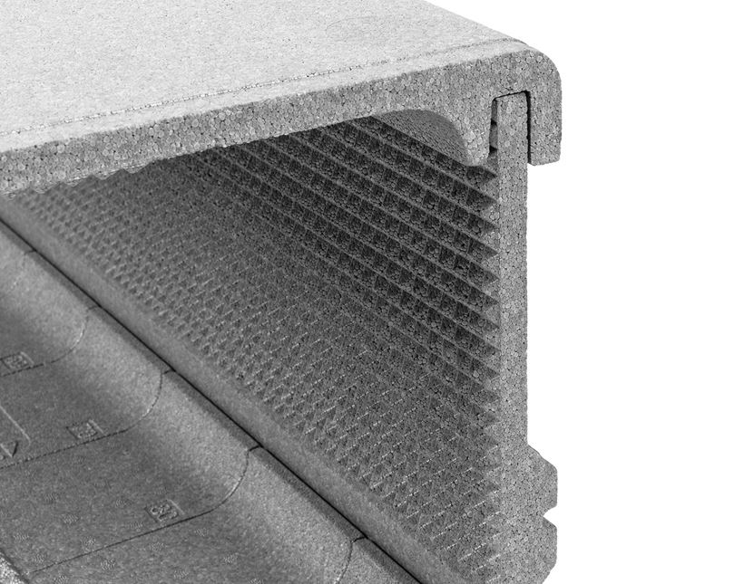
© Schellenberg
Bildunterschrift: Die Montage ist dank dem Nut- und Feder-Prinzip der Elemente besonders heimwerkerfreundlich.

Pressebild 08
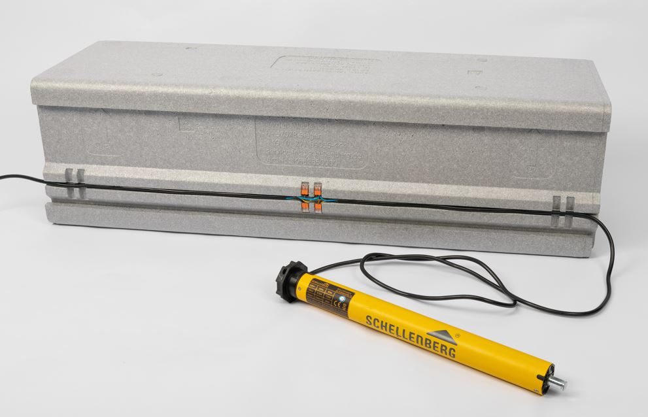
© Schellenberg
Bildunterschrift: Falls der Rollladen motorisiert ist, bietet der Mittelsteg eine Kabelführung und Klemmaufnahme, was den Einbau zusätzlich erleichtert.

Pressebild-Montage 09
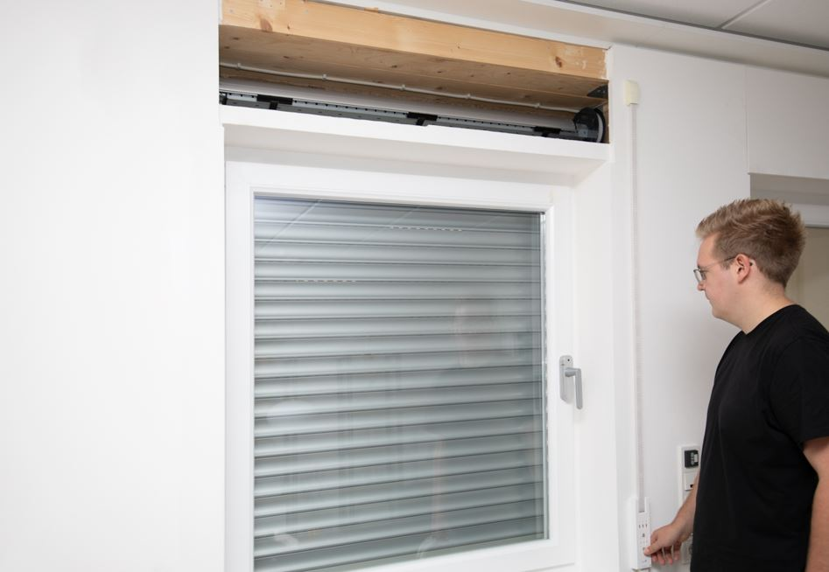
© Schellenberg
Bildunterschrift: Zunächst den Rollladen herunterlassen und dann vorsichtig den Rollladenkasten öffnen.

Pressebild-Montage 10
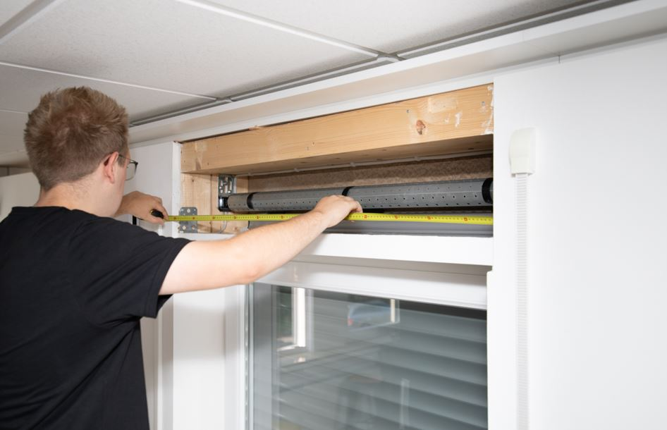
© Schellenberg
Bildunterschrift: Jetzt die Breite des Rollladenkastens (X), die Tiefe bis zur hinteren Kastenwand (Y1) sowie unten bis zum Rollladenpanzer (Y2) und noch die Innenhöhe des Rollladenkastens (Z) ausmessen und notieren.

Pressebild-Montage 11
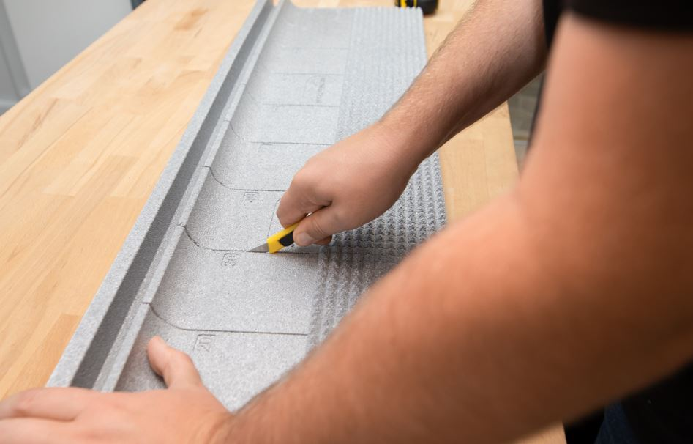
© Schellenberg
Bildunterschrift: Die Boden- und Deckenplatte entsprechend der genommenen Maße in Breite (X) und Tiefe (Y1, Y2) zuschneiden. Die Breite des Mittelstegs entspricht dem Maß (X), das benötigte Höhenmaß wird durch (Z – 30 mm) ermittelt.
Hinweis: Das Tiefenmaß, sowohl an Boden- und Deckenplatte, als auch das Höhenmaß am Mittelsteg nur entlang der Pyramiden-Struktur schneiden. Falls ein Durchgangsloch für einen Rollladengurt benötigt wird, in diesem Schritt einschneiden.

Pressebild-Montage 12
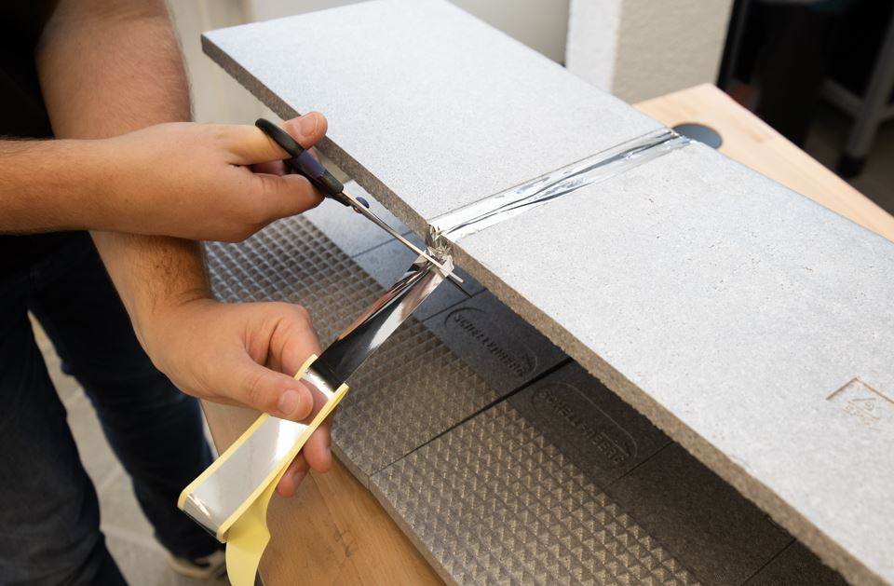
© Schellenberg
Bildunterschrift: Ist der Rollladenkasten breiter als 100 cm, kommt ein weiteres Dämm-Set zum Einsatz. Die Teile lassen sich nach passendem Zuschnitt mithilfe des beiliegenden Klebebandes einfach verbinden.

Pressebild-Montage 13
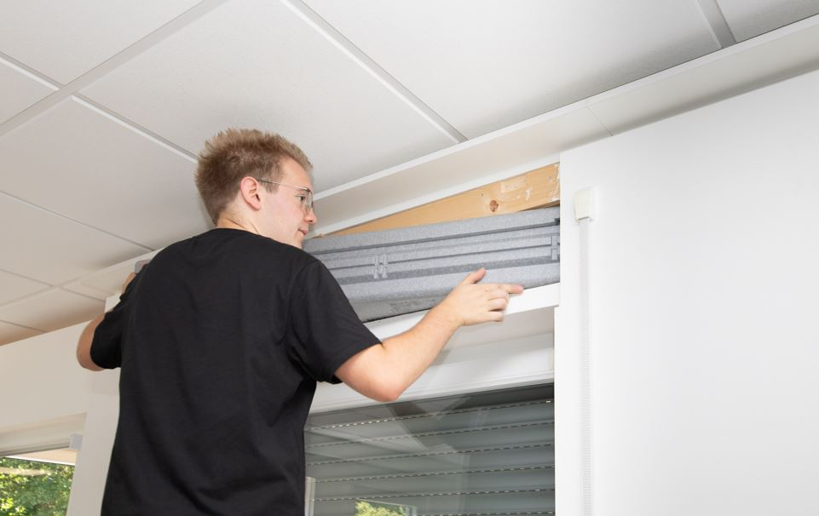
© Schellenberg
Bildunterschrift:
Montage von vorne: Die Decken- und Bodenplatte gemäß dem Nut- und Feder-Prinzip an den Mittelsteg stecken und die Dämmung in den Rollladenkasten einsetzen.
Montage von unten: Zunächst die Deckenplatte an der oberen Seite des Rollladenkastens platzieren. Anschließend den Mittelsteg gemäß dem Nut- und Federprinzip an die Deckenplatte stecken, die Bodenplatte auf der Unterseite des Kastens platzieren und mit dem Mittelsteg verbinden.

Pressebild-Montage 14
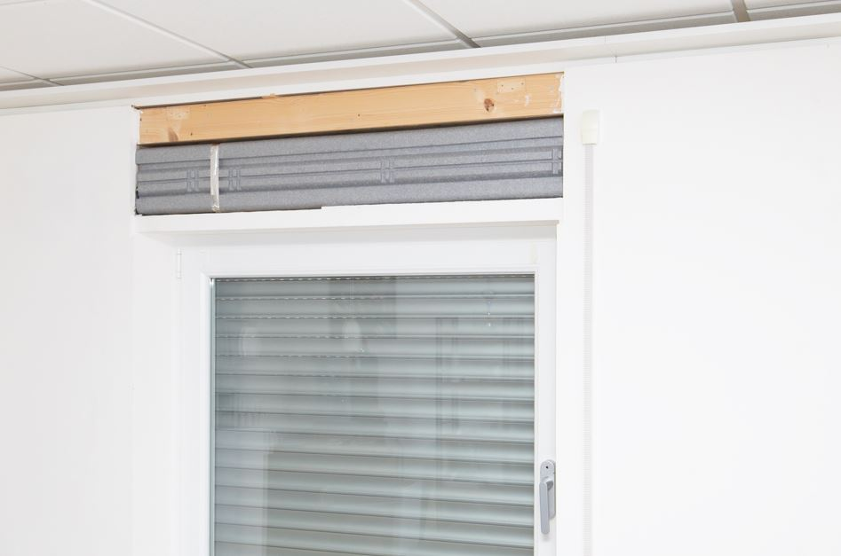
© Schellenberg
Bildunterschrift: Abschließend testen, ob sich der Rollladen problemlos hochziehen lässt. Dann kann der Rollladenkasten geschlossen werden, und die neue Dämmung ist im energiesparsamen Einsatz.

Kontakt:
Alfred Schellenberg GmbH
An den Weiden 31
57078 Siegen
www.schellenberg.de

Ihr Ansprechpartner:
Stefan Köhler
PR/Media

Tel.: 0271 89056-450
stefan.koehler@schellenberg.de

